相似度

# 余弦相似度

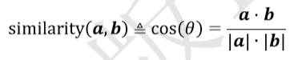

其中𝒂和𝒃代表了两个词向量。

余弦相似度可用于度量词向量之间的相关度。

# 欧氏距离

参考：

龙书，TensorFlow深度学习